ΗΛΙΑΝΑ
Ο παπλωματάς
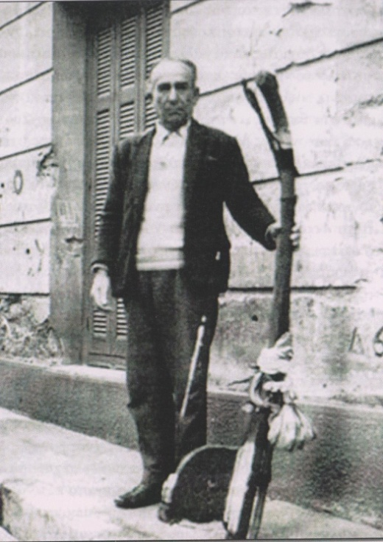
Η φωτογραφία είναι του προπάππου μου, Εμμανουήλ Καραλίδη

Ο παπλωματάς αποτελεί ένα από τα παραδοσιακά επαγγέλματα και στις μέρες μας εγκαταλείφθηκαν εντελώς. Ο παπλωματάς του χωριού έραβε «βαμβακερά παπλώματα, στρώματα, ντιβάνια, καναπέδες, πολυθρόνες». Θεωρείται ως ο τεχνίτης αποκατάστασης της μαλακότητας στρωμάτων. Ο παπλωματάς ήταν γυρολόγος, με άλλα λόγια γυρνούσε τόσο στο χωριό όσο και στα γειτονικά χωριά διαλαλώντας το επάγγελμά του. Είχε πάντοτε μαζί του, το «δοξάρι» του, ένα ξύλινο όργανο σε σχήμα τόξου, το οποίο ρυθμιζόταν από ειδικό μοχλό. Προτού, όμως, χρησιμοποιήσει το «δοξάρι» του, «άνοιγε» το βαμβάκι με το χέρι του σε μικρές τούφες. Έπειτα, «δόξευε» το βαμβάκι, δηλαδή το χτυπούσε «κρατώντας το δοξάρι από το κέντρο βάρους του με το ένα χέρι πάνω στην ανοιγμένη μάζα του βαμβακιού». Ακολούθως, το «δοξεμένο» βαμβάκι τοποθετείτο σε «σακουλωτό ύφασμα», μ΄ άλλα λόγια σε ένα χοντρό ύφασμα, το οποίο έραβε στις άκριες ούτως ώστε να φτιάξει το πάπλωμα αφού πρώτα το χτυπούσε ελαφρά με ένα λεπτό ραβδί.
Ο παπλωματάς καθώς χτυπούσε ελαφρά με το λεπτό ραβδί την επιφάνεια του παπλώματος, παρατηρούσε συνεχώς πως απλωνόταν το βαμβάκι. Μόλις το πάπλωμα έπαιρνε ομοιόμορφο πάχος τότε το έραβε. Οι ραφές γινόντουσαν σ’ όλη την επιφάνεια, συχνά σε μορφή διακοσμητικών σχημάτων.

